INDICAÇÃO Nº 03015/2013

Sugere ao Poder Executivo Municipal a manutenção da canaleta existente no cruzamento da Avenida da Indústria com a Rua do Chá – Jardim Pérola.

Excelentíssimo Senhor Prefeito Municipal,

Nos termos do Art. 108 do Regimento Interno desta Casa de Leis, dirijo-me a Vossa Excelência para sugerir que, por intermédio do Setor competente, seja executada a manutenção da canaleta existente no cruzamento da Avenida da Indústria com a Rua do Chá – Jardim Pérola.

Justificativa:

Conforme visita realizada “in loco”, este vereador pôde constatar que se faz necessário à manutenção da referida, pois o seu estado atual impede a fluxo da água, causando assim, possas d’aguas que causam um forte odor e propicia a criação do mosquito transmissor da dengue.

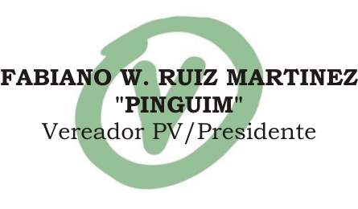Plenário “Dr. Tancredo Neves”, em 09 de maiol de 2.013.

